**2021年云南省中考化学试卷**

1. 氢气的下列性质属于化学性质的是

A. 无色、无气味

B. 密度比空气小

C. 难溶于水

D. 可以燃烧

2. 空气中的某种成分在通电时能发出不同颜色的光，可制成多种用途的电光源。该成分是

A. 氧气

B. 氮气

C. 稀有气体

D. 二氧化碳

3. 把少量下列物质分别放入水中，充分搅拌，可得到溶液的是

A. 牛奶

B. 面粉

C. 花生油

D. 葡萄糖

4. 某《食物成分表》显示一些食物的能量值如下，其中能量最低的食物富含的营养素是

|  |  |  |  |  |
| --- | --- | --- | --- | --- |
| 食物 | 菠菜 | 稻类 | 牛奶 | 豆油 |
| 能量（单位：kj/100g） | 100 | 1435 | 226 | 3761 |

A. 蛋白质 B. 糖类 C. 油脂 D. 维生素

5. 打开香水瓶盖闻到浓郁的香水气味，说明

A. 分子在不停地运动

B. 分子间有间隔

C. 分子的体积很小

D. 分子的质量很小

6. 幼儿及青少年缺钙会患

A. 佝偻病

B. 贫血

C. 甲状腺肿大

D. 龋齿

7. 在pH=10的肥皂水中滴加酚酞溶液，溶液变

A. 无色

B. 红色

C. 蓝色

D. 紫色

8. 正确的实验操作是实验成功的保证，下列实验操作正确的是

A. 学科网(www.zxxk.com)--教育资源门户，提供试卷、教案、课件、论文、素材以及各类教学资源下载，还有大量而丰富的教学相关资讯！滴加液体 B. 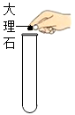取用固体

C. 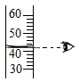量取液体 D. 加热液体

9. 嫦娥五号完成我国首次月球采样任务，带回1731g月壤，月壤中含有丰富的氦3.已知氦3的质子数为2，中子数为1.氦3的核外电子数为

A. 1 B. 2 C. 3 D. 4

10. 草木灰能促进作物生长、增强抗病虫害和抗倒伏能力，其主要成分是K2CO3。K2CO3属于

A. 钾肥 B. 磷肥 C. 氮肥 D. 复合肥

11. 如图为氟原子的结构示意图，下列有关说法错误的是

学科网(www.zxxk.com)--教育资源门户，提供试卷、教案、课件、论文、素材以及各类教学资源下载，还有大量而丰富的教学相关资讯！

A. 氟原子的最外层电子数为7

B. 氟原子核外有2个电子层

C. 氟原子易失电子

D. 氟原子的核电荷数为9

12. 纳米医学上可用四氯金酸（HAuC14）制备包裹药物的外壳，四氯金酸中氯元素的化合价为-1价，则金元素的化合价为

A. +2 B. +3 C. +4 D. +5

13. “中东有石油，中国有稀土”。某种稀土元素在元素周期表中的相关信息如图所示，下列说法错误的是

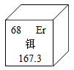

A. 铒属于金属元素

B. 铒的元素符号是Er

C. 铒的原子序数为68

D. 铒原子的质量为167.3g

14. 加热是最常见的反应条件，这一基本实验操作常要使用酒精灯。下列有关说法错误的是

A. 为了使酒精灯燃烧更旺，将灯内酒精添满，以增加可燃物

B. 酒精灯里的酒精洒到桌面上燃烧起来，可用湿抹布盖灭

C. 用完酒精灯后用灯帽盖灭，其灭火原理是隔绝氧气

D. 用燃着的木条点燃酒精灯，燃着的木条的作用是使温度达到可燃物的着火点

15. 白屈菜酸（C7H4O6）具有止痛、止咳的功效。下列关于白屈菜酸的说法正确的是

A. 白屈菜酸属于氧化物

B. 白屈菜酸的相对分子质量为184g

C. 白屈菜酸中氧元素的质量分数最大

D. 白屈菜酸中碳、氢、氧原子总数为17

16. 下列实验方案错误的是

A. 探究NH4NO3溶解时的温度变化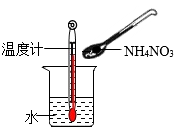

B. 配制一定溶质质量分数的NaCl溶液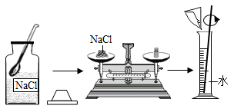

C. 验证木炭的还原性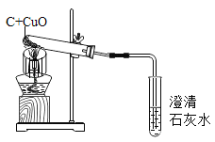

D. 探究铁生锈的条件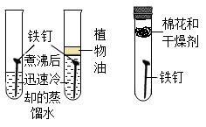

17. 甲醛是一种防腐剂，下图是甲醛燃烧的微观示意图。有关说法错误的是

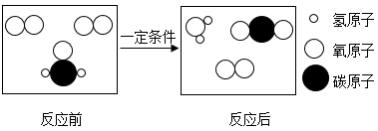

A. 该反应为置换反应

B. 参加反应的两种物质的质量比为15：16

C. 生成物均由两种元素组成

D. 反应前后分子总数不变

18. 下列实验操作，能达到实验目的的是

|  |  |  |
| --- | --- | --- |
| 选项 | 实验目的 | 实验操作 |
| A | 鉴别羊毛纤维和蚕丝 | 灼烧后闻气味 |
| B | 除去木炭粉中混有的少量Fe2O3 | 加入足量稀盐酸充分反应，过滤，洗涤，干燥 |
| C | 鉴别NH4C1和（NH4）2SO4固体 | 加入熟石灰，研磨，闻气味 |
| D | 除去氢气中混有的少量氯化氢气体 | 将混合气体通过装有饱和Na2CO3溶液的洗气瓶后，再通过浓硫酸干燥 |

A. A B. B C. C D. D

19. A、B、C、D、E、F是初中化学常见的六种物质。A、B、D、E、F均由三种元素组成；A、B属于同类别的物质；C物质在固态时俗称干冰；A、E均含有人体中含量最多的金属元素；F可用于玻璃、造纸、纺织、洗涤剂的生产。部分反应物和产物已经略去，其中“一”表示两种物质间会反应，“→”表示一种物质会一步转化成另一种物质。下列说法正确的是

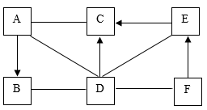

A. A与C的反应是复分解反应

B. B一定是NaOH

C. D一定属于酸

D. E→C只能通过E与D反应实现

20. 下列说法合理的有

①高炉炼铁炼得的是纯铁

②打开汽水瓶盖，看到气泡逸出，说明气体的溶解度随压强的减小而减小

③向充满CO2气体的软塑料瓶中倒入半瓶水，拧紧瓶盖，振荡，塑料瓶变瘪，说明CO2能与水发生反应

④某同学将一定量的Na2CO3和Ba（OH）2溶液混合，要想检验反应后Ba（OH）2是否过量，选用Na2CO3溶液、Na2SO4溶液或FeCl3溶液均可

⑤向一定量的NaC1、MgSO4和HC1的混合溶液中逐滴加入NaOH溶液，右图表示加入NaOH溶液的质量与某些物质的质量变化关系。则m点对应的溶液中有三种溶质，a可表示NaC1或H2O的质量变化情况

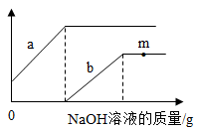

A 1个 B. 2个 C. 3个 D. 4个

21. 化学用语是国际通用语言，是学习化学的重要工具。

（1）用化学用语填空：

①3个氢原子___________。

②2个二氧化氮分子___________。

③钾离子___________。

④地壳中含量最多的元素___________。

（2）写出符号“”中数字的含义：

①“+5”表示___________。

②“2”表示___________。

22. 化学与我们的生产、生活、能源、环境息息相关。

（1）将下列物质和对应用途连线___________。

|  |
| --- |
| 物质　　　　　　用途 |
| 碳酸钙　　　　　用于超导领域  C60　　　　　　　补钙剂  食盐　　　　　　调味剂 |

（2）2021年4月22日，习近平同志出席“领导人气候峰会”时，再次指出我国在2030年前“碳达峰”，在2060年前实现“碳中和”。下图是我国近15年来单位国内生产总值二氧化碳排放示意图（图甲）和全国地级及以上城市空气质量优良天数比率（图乙）。

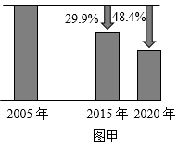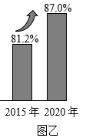

①依据图甲数据可知，2005年~2020年底，我国单位国内生产总值二氧化碳排放降低了_______。

②化石燃料包括煤、___________、天然气，是目前应用最广泛的能源，其燃烧产物是造成碳排放量增加的主要因素。2015年~2020年我国地级及以上城市空气质量优良天数比率上升了5.8%，这与可再生能源的大力发展密切相关。列举一种可再生能源___________。

③实现“碳中和”，从我做起。下列做法不合理的是___________（填标号）。

A．积极参与植树造林

B．出行多乘坐公共交通工具

C．少用或不用一次性餐具

D．为增加节日气氛大量燃放烟花爆竹

23. 在1800年，某科学家利用“伏打电池”在常温下对水进行通电分解，当正极产生了10mL的______，负极产生的气体约为______mL，再次确认了水的组成。

24. 《茶疏》中对泡茶过程有如下记载：“治壶、投茶、出浴、淋壶、烫杯、酾茶、品茶”，以上过程涉及的操作有溶解、过滤等。在实验室进行过滤操作时玻璃棒的作用是______，过滤时液面高于滤纸边缘会造成的后果是______。过滤______（填“能”或“不能”）将硬水软化。

25. 如图为A、B、C三种固体物质溶解度曲线，根据图回答下列问题：

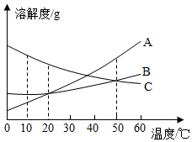

（1）10℃时，A、B、C三种物质中溶解度最大的是______。

（2）若A中含有少量B时，可用______的方法提纯A。

（3）将等质量的A、B、C饱和溶液由50℃降温到20℃时，所得溶液中溶质质量由大到小的顺序为______。

26. 金属材料的使用作为一个时代的标志，见证了人类文明发展的过程。历史上人类冶炼不同金属的大致年代如图所示：

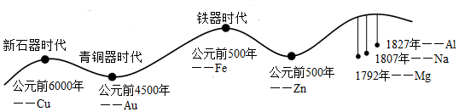

（1）铜和金是人类使用较早金属。2021年3月，三星堆遗址又出土了大量的青铜器和金器，其中部分青铜器和金器上，还有被人为敲击的痕迹。通过敲打可将青铜等金属材料打制成不同的形状，是利用了金属的______性。

（2）我国的青铜文化历史悠久、西汉时期的湿法炼铜工艺就是利用铁和硫酸铜溶液反应制取铜，有关的化学反应方程式为______。

（3）铁器时代大约在公元前______年，至今铁仍是年产量最高的金属，但每年因腐蚀造成了巨大损失，写出一条防止铁生锈的措施______。

（4）铝的利用距今100多年，现在铝的年产量得到大幅度的提高。铝虽然较活泼，但抗腐蚀性能好，原因是______。

27. （1）将一定量的锌和金属R的混合粉末加入一定量的氯化铜溶液中，溶液质量的变化情况如图所示。下列说法错误的是______填标号。

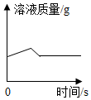

A．金属活动性

B．反应结束后过滤、滤渣中一定有Cu，可能有Zn和R

C．反应结束后过滤，若向滤渣中加入稀硫酸有气泡产生，则滤液一定无色

（2）某金属粉末含有Mg、Al、Cu、Ag中的一种或几种，取24g该金属粉末与足量稀盐酸反应产生2g氢气，则该金属粉末的组成有______种情况。

28. “垃圾是放错的资源”。碘循环工艺不仅能吸收SO2，减少环境污染，而且还可以得到仅含一种元素的化工原料X，流程如下：

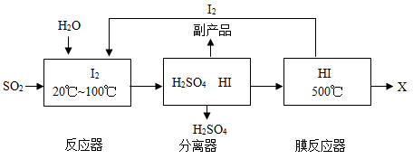

（1）流程中可循环利用的物质是___________。

（2）膜反应器中发生的是分解反应，X的化学式是___________。

（3）反应器中发生反应的化学方程式为___________。

29. 化学是一门以实验为基础的科学。根据下图回答问题。

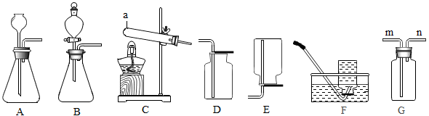

（1）仪器a的名称是___________。

（2）实验室用过氧化氢溶液和二氧化锰混合制取氧气化学反应方程式为___________，用F装置收集氧气，当观察到___________的现象时再开始收集。

（3）甲烷是一种没有颜色、没有气味、难溶于水、密度比空气小的气体。实验室常用加热碱石灰（氧化钙和氢氧化钠固体的混合物）和醋酸钠固体制取甲烷气体，应选用的发生装置是___________（填标号，下同），若用G装置收集时，则气体要从___________端通入。

（4）A、B装置都可以制取氧气、二氧化碳和氢气，若要控制液体滴加速率，获得平稳气流，应选择的发生装置是___________。

（5）生活中常用草酸溶液除铁锈和瓷砖上的污渍。草酸晶体加热会发生如下反应： 。为检验分解后的产物，小赵设计了如下实验。

回答下列问题。（白色的无水硫酸铜遇水变蓝）

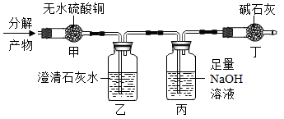

①实验中证明有水生成的现象是___________。

②乙中澄清石灰水的作用是___________。

③要证明有CO生成，在不连接其他装置的情况下，可进行的操作是___________。

30. 小英设计了探究SO2与AgNO3溶液反应的实验。将SO2通入质量分数为1.7%的AgNO3溶液中，反应后过滤得到无色溶液A和白色沉淀B。对体系中有关物质性质分析得知沉淀B可能为Ag2SO3，Ag2SO4或二者混合物。

【查阅资料】Ag2SO4为白色固体，微溶于水

Ag2SO3为白色固体，难溶于水，溶于过量的Na2SO3溶液

【提出问题】白色沉淀B的成分是什么？

【猜想与假设】猜想一：仅有Ag2SO4 猜想二：仅有Ag2SO3 猜想三：___________

【实验探究】

|  |  |  |
| --- | --- | --- |
| 实验操作 | 实验现象 | 结论 |
| 取少量溶液A于试管中，滴加足量Ba（NO3）2溶液 | 无明显现象 | 猜想___________成立 |

【实验结论】SO2与AgNO3溶液反应生成一种酸和沉淀B，反应的化学方程式是___________。

【拓展延伸】

①另取溶液A，滴加足量Ba（NO3）2溶液，无明显现象，再加入BaCl2溶液，产生白色沉淀，原因是___________。

②向盛有少量AgNO3溶液的试管里滴入Na2SO3溶液至过量，实验现象是___________。

31. 氯可形成多种含氧酸盐，广泛应用于杀菌、消毒及化工领域。实验室中制备KClO3的化学反应方程式为。若用C12与200g的KOH溶液恰好完全反应，反应后溶液质量为221.3g。计算：

（1）参加反应的氯气的质量为___________g。

（2）所用KOH溶液中溶质的质量分数是多少？